《庄河市光明山镇松林村村庄规划（2021-2035年）》
公告

一、基本情况
1.区域位置
本次规划范围为庄河市光明山镇松林村全域，包含18个自然屯。光明山镇隶属于辽宁省大连庄河市，地处辽东半岛东侧南部，庄河市区西郊。松林村地处光明山镇西北部。北邻小河沿村、佟岭村，南邻北关村、赵家村。距庄河市区约21公里，主要对外交通为G305庄西线。内部交通主要是各个村屯之间的道路，交通较为便利。
2.规划范围
本次规划范围为松林村行政辖区内全部国土空间，总面积为3155.22公顷。
3.规划期限
规划基期2020年，近期至2025年，远期至2035年。

二、国土空间管控
《庄河市光明山镇国土空间总体规划（2021-2035年）》将松林村定位为整治提升类村庄。明确松林村2035年乡村常住人口约1633人。约束性指标包括：永久基本农田面积1079.63公顷，耕地保有量1138.49公顷，湿地面积74.27公顷，生态保护红线184.93公顷，村庄建设边界面积212.04公顷。
- 保障农业空间
农业空间包括耕地、园地、设施农用地等。
统筹安排农业发展空间，坚持农地农用，稳定粮食播种面积，鼓励发展多功能复合、多业态融合的绿色高效农业。引导形成果蔬种植、果蔬采摘、乡村休闲旅游、观光农业融合发展的现代农业基地。尽量利用未利用地、农村闲置设施农业用地及存量利用效率低下的建设用地发展设施农业。农业规模经营必须兴建的配套设施，在不占用永久基本农田的前提下，按相关规定要求纳入设施农用地管理。
分类优化设置田间道，具有农田耕作、农业物资运输等现代化农业生产功能的田间道，道路宽度宜控制在3-6米；以步行功能为主的生产路，宽度控制1.5-3米；同时可结合休闲旅游节点设置慢行步道。
- 保护生态空间
严守生态保护底线，严格落实上位规划传导的生态红线，松林村生态红线主要类型为水土保持功能，总面积约184.93公顷，主要位于松林村村域北部地区。将生态保护红线以外集中连片的林地、河流划入一般生态空间。
湿地保护。落实上位规划确定的湿地面积约74.27公顷，严格管控湿地活动，禁止开垦、填埋、排干湿地，永久性截断湿地水源，向湿地超标排放污染物等破坏湿地的行为。
林地保护。落实上位规划下达的林地保有量指标和保护要求，松林村无绿化造林图斑。
3.优化建设空间
根据《庄河市光明山镇国土空间总体规划（2021-2035年）》，松林村村庄建设边界约212.04公顷。
根据上位规划指标传导及乡村地区人口变化趋势，松林村建设用地以存量盘活利用为主，新增空间较少。少量新增用地主要为落实上位规划传导的一二三产融合项目，主要为新增商业服务设施、基础设施提供空间。

三、村域空间发展规划
1.产业发展
依托庄河特色农业资源，重点发展蓝莓、草莓、玉米等优势作物种植，打造规模化、标准化的特色农产品基地，提升产品品质与品牌影响力。在此基础上，延伸产业链，发展农产品精深加工、品牌销售等业态，拓宽居民增收渠道。同时，深度融合生态资源，开发农旅融合项目，着力建设集生产、加工、观光于一体的生态农旅融合示范基地，推动三产协同发展。
2.人口规模
至规划期末2035年，人口约为1633人，户数为500户。
3.空间发展布局
规划确定“一轴、四区、多核心”的景观结构。
“一轴”:镇区主要道路沿305国道街景观打造绿色生态轴和;
“四区”:将村域规划分为东部、西部生态片区、南部农业片区、村庄发展片区;
"多核心”:规划松林村为中心景观节点，其他居民点为次要景观节点，构成多核心乡村景观体系结构。合理控制松林村镇区内，城镇开发强度和建筑高度塑造紧密有致的城镇空间形态。容积率与高度的确定，主要依照不同地块的用地性质与城镇建设风貌引导同时结合士地资源利用合理性和开发经济效益综合考虑。

四、人居环境整治规划
人居环境整治主要对象是规划中已经集中布局的村庄居民点，结合农民生产生活方式，从道路环境整治、重点区域亮化、净化整治、绿化景观整治、边沟整治等角度对村庄人居环境进行规划设计。

五、近期整治规划
确定近期需要推进的生态修复整治、道路交通设施、公用设施、公共服务设施建设、人居环境整治等重点建设项目的布局和规模。对村庄近期实施项目所需的工程规模进行估算，明确范围位置。

六、附图
1.区位图
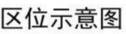
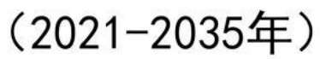
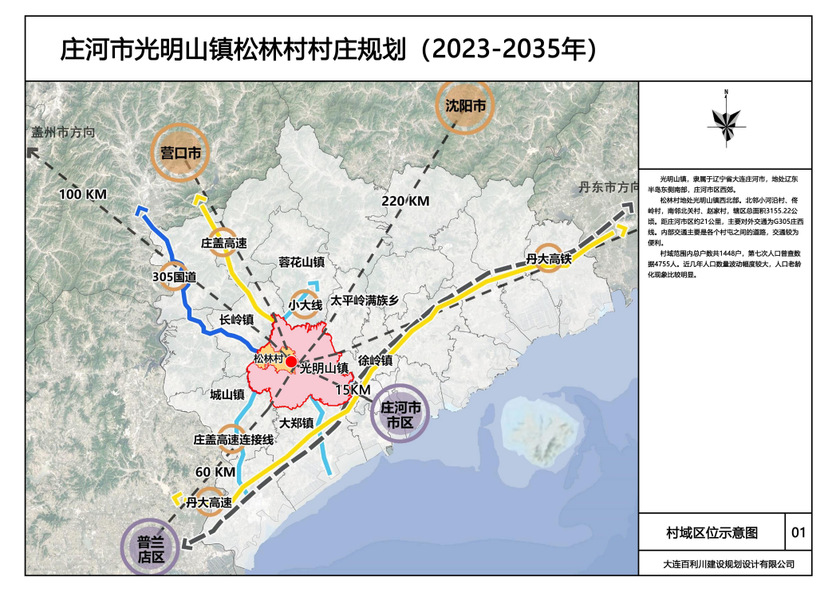

- 各类控制线管控图
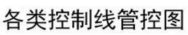
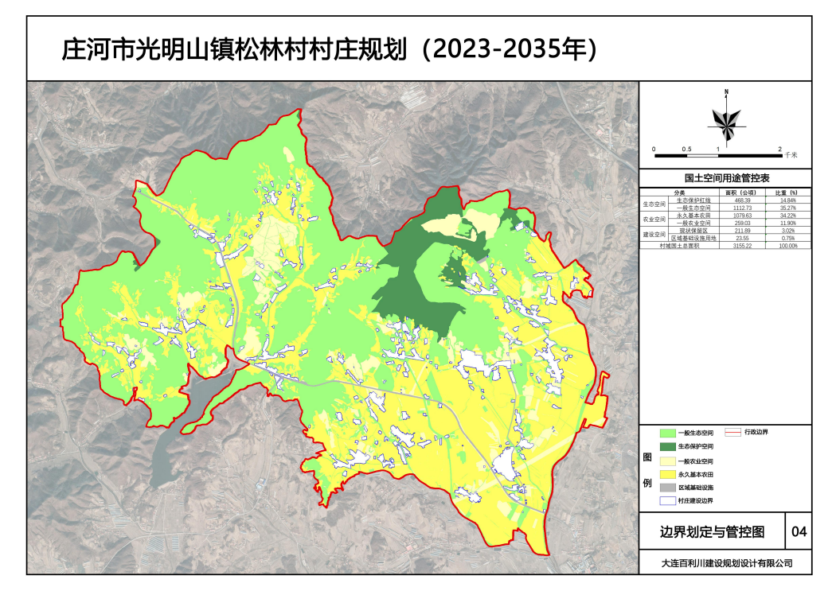
- 村域空间结构规划图
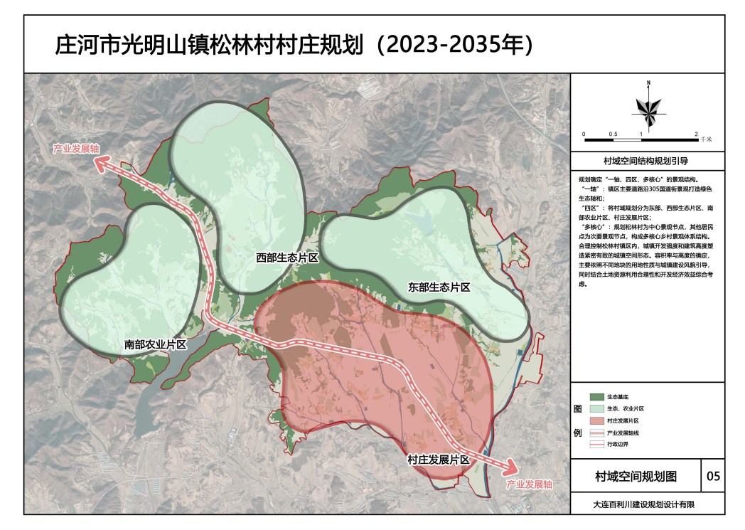
- 村域国土空间规划图
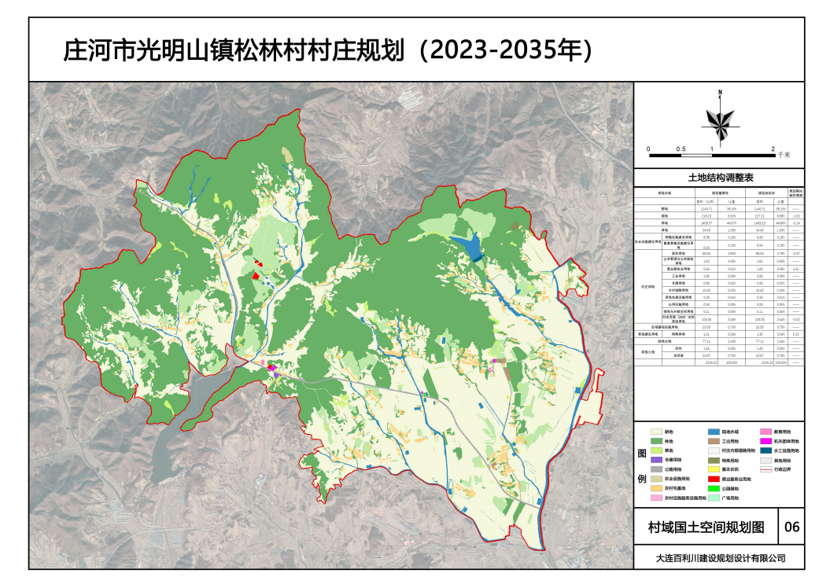
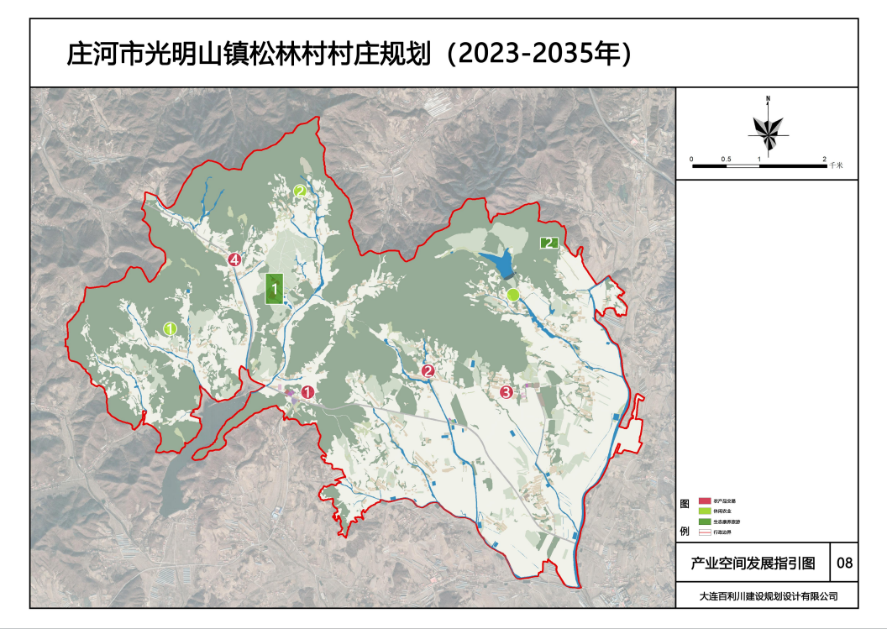
- 产业空间发展指引图
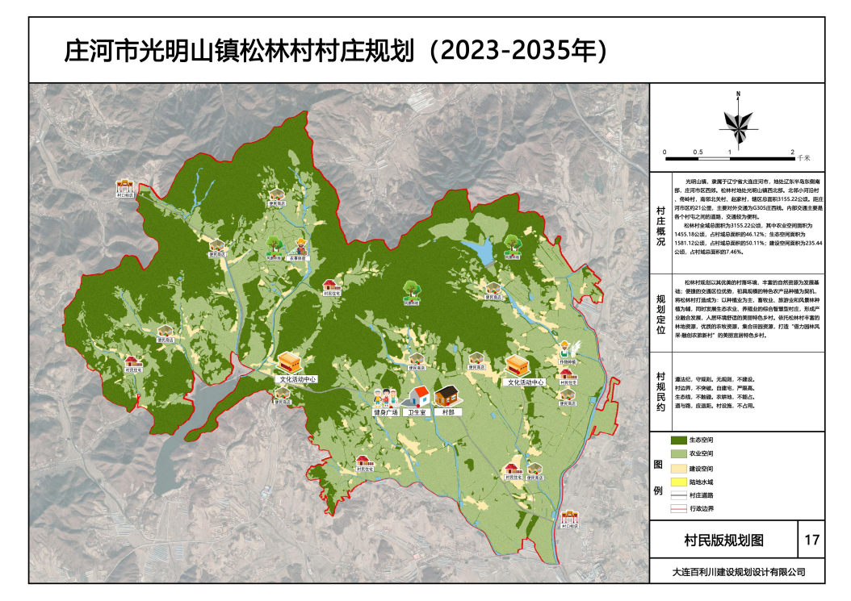
- 村民版规划图

